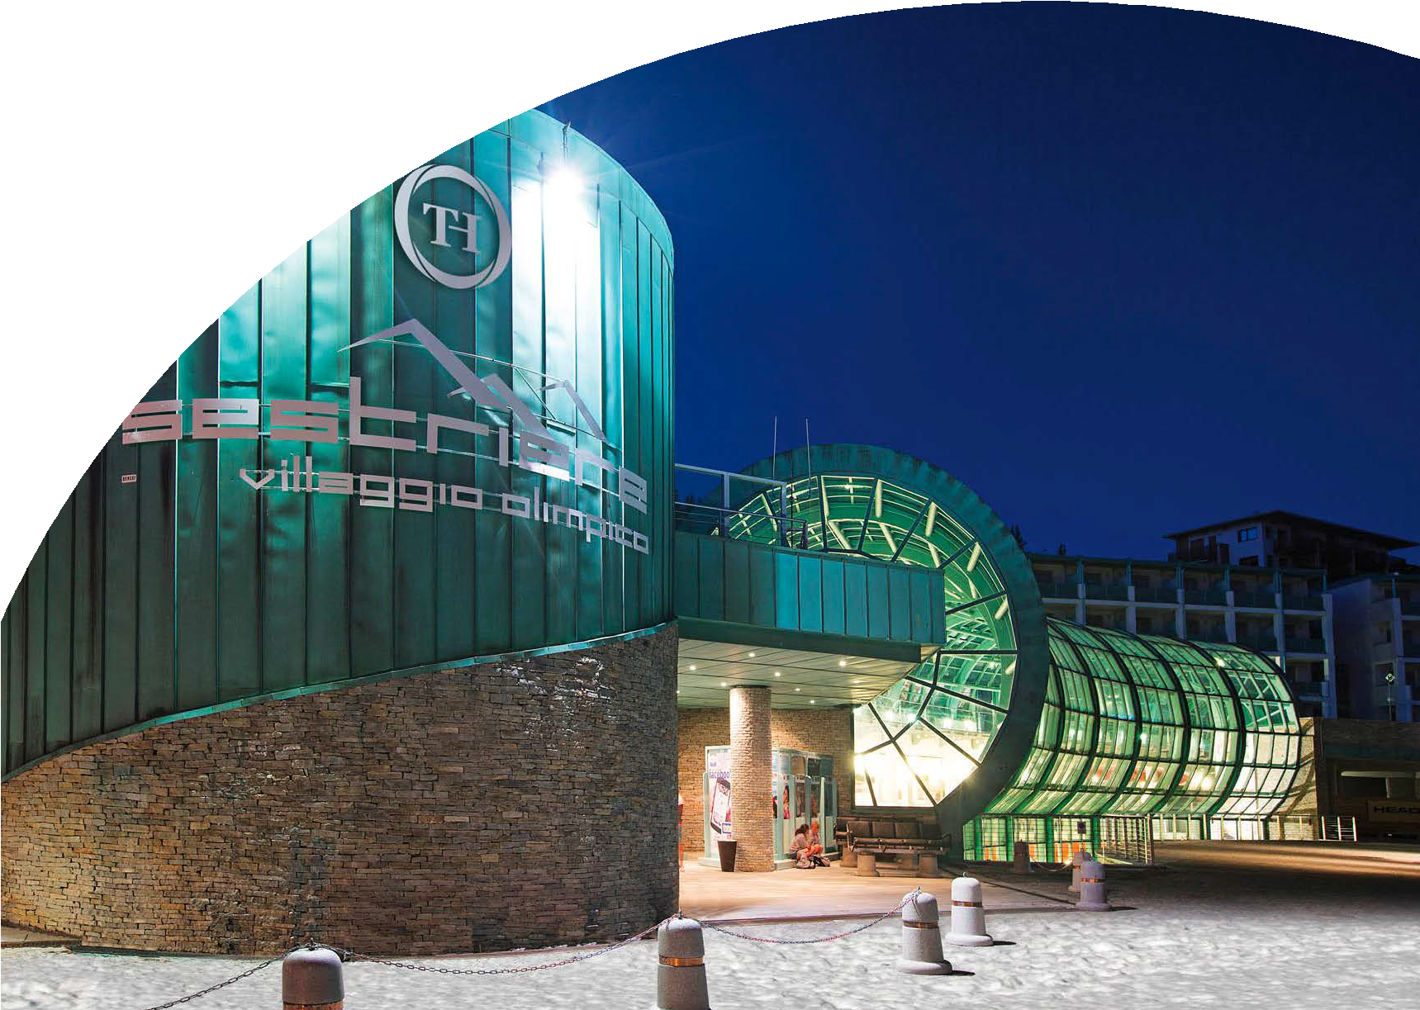

# NEVE

TH SESTRIERE RESIDENCE

PIEMONTE (TO)

DICEMBRE 2024 - MARZO 2025 A PARTIRE DA

DA € 753 p.p.

# MEZZA PENSIONE

TH SESTRIERE SI TROVA NEL CUORE DI UNA DELLE AREE MONTANE PI U’GRANDI D’EUROPA, IN UN PANORAMA DI SUGGESTIVA BELLEZZA. AL CENTRO DI UN TERRITORIO CHE OFFRE IMPIANTI PER OGNI ATTIVITA’À SPORTIVA, È NATO PER ACCOGLIERE GLI ATLETI DEI GIOCHI OLIMPICI INVERNALI DEL 2006. OGGI E’ DIVENTATO META ESCLUSIVA PER VACANZE ALL’INSEGNA DI SPORT, NATURA, BENESSERE E RELAX. STRUTTURA MODERNA, DOTATA DI OGNI COMFORT, DISPONE DI MINI APPARTAMENTI ARREDATI CHE SI AFFACCIANO SU UNO SPLENDIDO SCENARIO ALPINO. SI TROVA A SOLI 50 METRI DAGLI IMPIANTI DI RISALITA.

## PER INFORMAZIONI

+39 06 98378037



|  |  |  |  |  |  |  |
| --- | --- | --- | --- | --- | --- | --- |
| DATA | | NOTTI | Tariffe settimanali per persona | | | |
| LISTINO  BILOCALE CLASSIC | QUOTA 4U TRAVEL | LISTINO  TRILOCALE CLASSIC | QUOTA 4U TRAVEL |
| 19/12/24 | 26/12/24 | 7 | 819 € | 753 € | 1.064 € | 979 € |
| 26/12/24 | 30/12/24 | 4 | 1.072 € | 986 € | 1.392 € | 1.281 € |
| 30/12/24 | 06/01/25 | 7 | 2.260 € | 2.079 € | 2.937 € | 2.702 € |
| 06/01/25 | 12/01/25 | 6 | 706 € | 650 € | 917 € | 844 € |
| 12/01/25 | 19/01/25 | 7 | 1.094 € | 1.007 € | 1.421 € | 1.308 € |
| 19/01/25 | 26/01/25 | 7 | 1.178 € | 1.084 € | 1.535 € | 1.412 € |
| 26/01/25 | 02/02/25 | 7 | 1.178 € | 1.084 € | 1.535 € | 1.412 € |
| 02/02/25 | 09/02/25 | 7 | 1.330 € | 1.224 € | 1.733 € | 1.594 € |
| 09/02/25 | 16/02/25 | 7 | 1.330 € | 1.224 € | 1.733 € | 1.594 € |
| 16/02/25 | 23/02/25 | 7 | 1.581 € | 1.454 € | 2.052 € | 1.888 € |
| 23/02/25 | 02/03/25 | 7 | 1.581 € | 1.454 € | 2.052 € | 1.888 € |
| 02/03/25 | 09/03/25 | 7 | 1.763 € | 1.622 € | 2.295 € | 2.112 € |
| 09/03/25 | 16/03/25 | 7 | 942 € | 867 € | 1.224 € | 1.126 € |
| 16/03/25 | 23/03/25 | 7 | 836 € | 769 € | 1.087 € | 1.000 € |
| 23/03/25 | 30/03/25 | 7 | 836 € | 769 € | 1.087 € | 1.000 € |
| 30/03/25 | 13/04/25 | 7 | 836 € | 769 € | 1.087 € | 1.000 € |

**TARIFFE SPECIALI VALIDE FINO AL 15/11**

Quote espresse in Euro, per notte con sistemazione in appartamento come indicato in tabella, in solo pernottamento, comprendono consumi di luce e acqua, biancheria da letto e da bagno (non sono previsti cambi biancheria durante il soggiorno) e pulizia finale. I prezzi non comprendono tassa di soggiorno laddove applicata dal Comune. La stessa, se prevista, dovrà essere pagata in hotel all’atto del check-in. Soggiorno minimo 3 notti ad eccezione del periodo dal 30/12 al 02/01 dove il soggiorno è di minimo 7 notti. Soggiorni dalle 17.00 del giorno di arrivo alle 10.00 del giorno di partenza

**Quota gestione inclusa di assicurazione annullamento euro 55,00 a persona**

DEPOSITO CAUZIONALE

€ 150 per appartamento

Da pagare al Check-in, verrà restituito al Check-out (danni esclusi)

SERVIZI EXTRA FACOLTATIVI A PAGAMENTO (prezzi ad appartamento, da pagare in loco) Culla: € 10 al giorno

Garage coperto: € 10 per notte (su prenotazione)

TH Land: € 7 al giorno per bambini e ragazzi da 3 a 12 anni n.c.

INGRESSO PISCINA & PALESTRA

adulti € 14 a persona al giorno, bambini 3-13 anni n.c. € 9 a persona al giorno Soggetto a disponibilità e solo con prenotazione

Possibilità di noleggio telo a pagamento. E’ consentito l’accesso alla Piscina con telo personale. E’ vietato portare in Piscina il telo presente in camera.

A pagamento: accappatorio, ciabattine e cuffia.

Cuffia obbligatoria per accesso piscina. Regolamento disponibile in hotel INGRESSO SPA

Adulti € 30 a persona al giorno (comprensivo di telo, accappatoio e ciabattine) L’ingresso alla SPA è soggetto a disponibilità e solo con prenotazione Regolamento disponibile in hotel

SERVIZI EXTRA FACOLTATIVI A PAGAMENTO (da pagare in loco)

Culla: € 10 al giorno

Garage coperto: € 10 per notte (su prenotazione)

TH Land: € 7 al giorno per bambini e ragazzi da 3 a 12 anni n.c. Trattamenti e massaggi al centro benessere THwb.

TH DOGGY CLUB

Ammessi solo cani di piccola taglia ( max 10 kg ), solo su richiesta e previa riconferma, € 20 a notte Da richiedere all’atto della prenotazione e da regolarsi in loco.

## PER INFORMAZIONI

+39 06 98378037